Ф о р м а № 100 (ПМК)
Первинна медична картка (варіант) (Лицьовий бік)

КОРІНЕЦЬ ПЕРВИННОЇ МЕДИЧНОЇ КАРТКИ |  |  |  |  |  |  |  |  |  |  |  |  |  |  |  |  | ІЗОЛЯЦІЯ | НЕВІДКЛАДНА ДОПОМОГА |  |  |  |  |  |  |  |  |  |  |  |  |  |  |  |  |  |  |  |  |  |  |  |  |  |  |  |  | САНІТАРНА ОБРОБКА
___ год. ___ хв. “___” ___________ 20___ р. |  |  |  |  |  |  |  |  |  |  |  |  |  |  |  |  | ІЗОЛЯЦІЯ | Первинна медична картка |  |  |  |  |  |  |  |  |  |  |  |  |  |  |  |  |  |  |  |  | Форма |  |  |  |  |  |  |  | САНІТАРНА ОБРОБКА
в/звання |  |  |  |  |  |  | в/ч, з’єднання |  |  |  |  |  |  |  |  |  | ІЗОЛЯЦІЯ | Видана: |  |  |  |  |  |  |  |  |  |  |  |  |  |  |  |  | МЕДИЧНА ДОПОМОГА |  |  |  |  |  |  |  |  |  |  |  | САНІТАРНА ОБРОБКА
 |  |  |  |  |  |  |  |  |  |  |  |  |  |  |  |  | ІЗОЛЯЦІЯ |  |  |  |  | найменування мед. пункту (закладу), або їх штамп |  |  |  |  |  |  |  |  |  |  |  |  | Введено |  |  |  |  |  |  |  | Доза |  |  |  | САНІТАРНА ОБРОБКА
 |  | прізвище ім’я по батькові |  |  |  |  |  |  |  |  |  |  |  |  |  |  | ІЗОЛЯЦІЯ | ___ год. ___ хв. “___” ___________ 20___ р. |  |  |  |  |  |  |  |  |  |  |  |  |  |  |  |  | (підкреслити) |  |  |  |  |  |  |  | (вписати) |  |  |  | САНІТАРНА ОБРОБКА
Посвідчення особи |  |  |  |  |  |  |  |  |  |  |  |  |  |  |  |  | ІЗОЛЯЦІЯ | в/звання |  |  |  |  |  |  |  | в/ч, з’єднання |  |  |  |  |  |  |  |  | Антибіотик |  |  |  |  |  |  |  |  |  |  |  | САНІТАРНА ОБРОБКА
Особистий № |  |  |  |  |  |  |  |  |  | Стать: Чол Жін |  |  |  |  |  |  | ІЗОЛЯЦІЯ |  |  |  |  |  |  |  |  |  |  |  |  |  |  |  |  |  | Сироватка ППС, ПГС |  |  |  |  |  |  |  |  |  |  |  | САНІТАРНА ОБРОБКА
Поранений, захворів ___ год. ___ хв. __.__.20___ р. |  |  |  |  |  |  |  |  |  |  |  |  |  |  |  |  | ІЗОЛЯЦІЯ | прізвище ім’я по батькові |  |  |  |  |  |  |  |  |  |  |  |  |  |  |  |  | Анатоксин (який) |  |  |  |  |  |  |  |  |  |  |  | САНІТАРНА ОБРОБКА
 | Евакуйований  сан-, груз- авто,  потягом, кораблем, гелікоптером, літаком |  |  |  |  | куди евакуйований |  |  |  |  |  |  |  |  |  |  | ІЗОЛЯЦІЯ | Посвідчення особи |  |  |  |  |  |  |  |  |  |  |  |  |  |  |  |  | Антидот (який) |  |  |  |  |  |  |  |  |  |  |  | САНІТАРНА ОБРОБКА
 |  |  |  |  |  | МПП |  | ВМГ  лікарні |  |  | ВГ | ВМКЦ |  |  | Цив. заклад |  | ІЗОЛЯЦІЯ | Особистий № |  |  |  |  |  |  |  |  |  | Стать: Чол Жін |  |  |  |  |  |  | Знебол. засіб |  |  |  |  |  |  |  |  |  |  |  | САНІТАРНА ОБРОБКА
 |  |  |  |  |  | МедР |  |  |  |  |  |  |  |  |  |  |  | 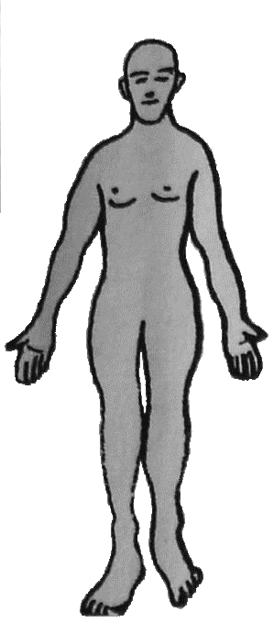  Поранений, захворів ___ год. ___ хв. __.__.20___ р. |  |  |  |  |  |  |  |  |  |  |  |  |  |  |  |  | Проведено: |  |  |  |  |  |  |  |  |  |  |  | САНІТАРНА ОБРОБКА
 |  |  |  |  |  | потрібне обвести |  |  |  |  |  |  |  |  |  |  | ІЗОЛЯЦІЯ | Б | НБ |  |  |  | 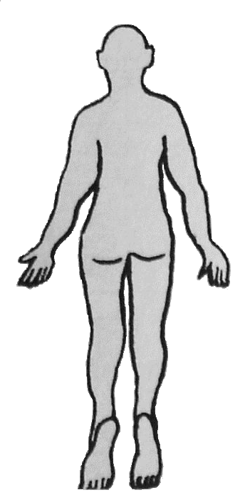 |  |  |  |  |  |  |  |  |  |  |  | Переливання крові, |  |  |  |  |  |  |  |  |  |  |  | САНІТАРНА ОБРОБКА
МЕДИЧНА ДОПОМОГА |  |  |  |  |  |  |  |  |  | Б |  |  |  | НБ |  |  | ІЗОЛЯЦІЯ | Вогн |  | 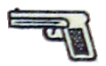 |  |  |  |  |  |  |  |  |  |  |  |  |  |  | кровозамінників, |  |  |  |  |  |  |  |  |  |  |  | САНІТАРНА ОБРОБКА
Введено |  |  |  |  | Доза |  |  |  | Вид санітарних втрат (обвести) | Вогн |  |  |  |  |  |  | ІЗОЛЯЦІЯ | Я |  |  |  |  |  |  |  |  |  |  |  |  |  |  |  |  | іммобілізація, |  |  |  |  |  |  |  |  |  |  |  | САНІТАРНА ОБРОБКА
(підкреслити) |  |  |  |  | (вписати) |  |  |  | Вид санітарних втрат (обвести) | Я |  |  |  |  |  |  | ІЗОЛЯЦІЯ | Хім |  |  |  |  |  |  |  |  |  |  |  |  |  |  |  |  | перев’язка |  |  |  |  |  |  |  |  |  |  |  | САНІТАРНА ОБРОБКА
Антибіотик |  |  |  |  |  |  |  |  | Вид санітарних втрат (обвести) | Хім |  |  |  |  |  |  | ІЗОЛЯЦІЯ | Біол |  |  |  |  |  |  |  |  |  |  |  |  |  |  |  |  |  |  |  |  |  |  |  |  |  |  |  |  | САНІТАРНА ОБРОБКА
Сироватка ППС, ПГС |  |  |  |  |  |  |  |  | Вид санітарних втрат (обвести) | Біол |  |  |  |  |  |  | ІЗОЛЯЦІЯ | Інш. збр |  |  |  |  |  |  |  |  |  |  |  | Джгут накладений ___ год. ___ хв. __.__.20___ р. |  |  |  |  |  |  |  |  |  |  |  |  |  |  |  |  | САНІТАРНА ОБРОБКА
Анатоксин (який) |  |  |  |  |  |  |  |  | Вид санітарних втрат (обвести) | Інш. збр |  |  |  |  |  |  | ІЗОЛЯЦІЯ | Терм |  |  |  |  |  |  |  |  |  |  |  |  | Санітарна обробка (підкреслити)  повна, часткова, не проводилась  Евакуйований (потрібне обвести) |  |  |  |  |  |  |  |  |  |  |  |  |  |  |  | САНІТАРНА ОБРОБКА
Антидот (який) |  |  |  |  |  |  |  |  | Вид санітарних втрат (обвести) | Терм |  |  |  |  |  |  | ІЗОЛЯЦІЯ | Реакт. ст |  | 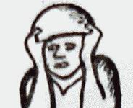
Знебол. засіб |  |  |  |  |  |  |  |  | Вид санітарних втрат (обвести) | Реакт. ст |  |  |  |  |  |  | ІЗОЛЯЦІЯ | Хв |  | 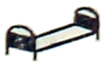 |  |  |  |  |  |  |  |  |  | 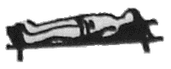  лежачи |  |  |  | 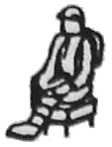  сидячи |  |  | куди евакуйований |  |  |  |  |  |  |  |  |  | САНІТАРНА ОБРОБКА
Проведено: |  |  |  |  |  |  |  |  | Вид санітарних втрат (обвести) | Хв |  |  |  |  |  |  | ІЗОЛЯЦІЯ | Інф |  | 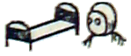 |  |  |  |  |  |  |  |  |  |  |  |  |  |  |  |  | МПП  МедР | ВМГ  лікарні |  |  |  | ВГ |  | ВМКЦ |  | Цив. заклад | САНІТАРНА ОБРОБКА
Переливання крові, |  |  |  |  |  |  |  |  | Вид санітарних втрат (обвести) | Інф |  |  |  |  |  |  | ІЗОЛЯЦІЯ | Мех. трав.
кровозамінників, |  |  |  |  |  |  |  |  | Вид санітарних втрат (обвести) | Мех. трав. |  |  |  |  |  |  | ІЗОЛЯЦІЯ |  |  |  |  |  |  |  |  |  |  |  |  | Черговість евакуації: І, ІІ, ІІІ |  |  |  |  |  |  |  |  |  |  |  |  |  |  |  |  | САНІТАРНА ОБРОБКА
іммобілізація, перев’язка, |  |  |  |  |  |  |  |  | Вид санітарних втрат (обвести) |  |  |  |  |  |  |  | ІЗОЛЯЦІЯ |  |  |  |  |  |  |  |  |  |  |  |  | 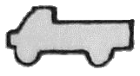 |  |  |  |  |  |  | 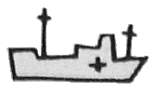 |  |  | 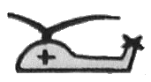 |  |  |  |  |  |  | САНІТАРНА ОБРОБКА
накладений джгут, санобробка |  |  |  |  |  |  |  |  | Вид санітарних втрат (обвести) |  |  |  |  |  |  |  | ІЗОЛЯЦІЯ
 |  |  |  |  |  |  |  |  | Вид санітарних втрат (обвести) |  |  |  |  |  |  |  | ІЗОЛЯЦІЯ | Діагноз _______________________________________________________________________ |  |  |  |  |  |  |  |  |  |  |  |  | Лікар |  |  |  |  |  |  |  |  |  |  |  |  |  |  |  | САНІТАРНА ОБРОБКА
Діагноз _______________________________________________________________________________ |  |  |  |  |  |  |  |  |  |  |  |  |  |  |  |  | ІЗОЛЯЦІЯ |  |  |  |  |  |  |  |  |  |  |  |  |  |  |  |  |  |  | підпис (розбірливо) |  |  |  |  |  |  |  |  |  |  | САНІТАРНА ОБРОБКА
 |  |  |  |  |  |  |  |  |  |  |  |  |  |  |  |  | ІЗОЛЯЦІЯ | РАДІАЦІЙНЕ УРАЖЕННЯ |  |  |  |  |  |  |  |  |  |  |  |  |  |  |  |  |  |  |  |  |  |  |  |  |  |  |  |  | САНІТАРНА ОБРОБКА

Продовження додатка 4
(Зворотний бік)

 |  |  |  |  | НАДІЙШОВ  __ год. __ хв. “___” ___________ 20___ р. |  |  |  | Особливі замітки лікаря
 | Найменування етапу
 | Уточнений діагноз |  |  |  |  |  |  |  | Вийшов самостійно
 |  |  |  |  |  |  |  |  |  |  |  | (так, ні)
 |  |  |  |  |  |  |  |  | Винесений (ким)
 | Надана допомога |  |  |  |  |  |  |  | Через ___ год. ___ хв. після поранення
 |  |  |  |  |  |  |  |  | Перша допомога надана
 |  |  |  |  |  |  |  |  | (яка, ким)
 | Евакуювати (куди, коли)
 | Результат (який, коли)
 | ЛІКАР |  |  |  |  |  | “___” ___________ 20___ р.
 |  | (підпис розбірливо)

Пояснення до форми

1. Первинна медична картка (далі – ПМК) є документом персонального медичного обліку поранених, що забезпечує спадкоємність та послідовність в наданні медичної допомоги на ЕМЕ. Заповнена ПМК має юридичне значення, вона свідчить про факт поранення (захворювання) і дає право пораненому (хворому) на евакуацію в тил.
2. ПМК заводиться на всіх поранених, що втратили боєздатність та вибули із строю внаслідок поранення або захворювання на строк не менше однієї доби, під час надання їм першої лікарської допомоги, тобто в МПБ, медр, ВМГ або на іншому ЕМЕ.
3. На ЕМЕ, де пораненому вперше надано першу лікарську допомогу, заповнюється лицьовий бік ПМК та її корінець. Після цього ПМК відривається від корінця, який використовується для складання чергового донесення з медичної служби. Заповнена ПМК підписується лікарем, завіряється печаткою військової частини (закладу) та разом із пораненим, що евакуюється, відправляється на наступний ЕМЕ. При цьому ПМК вкладається в евакуаційний конверт або до лівої кишені його верхнього одягу.
4. ПМК поранених, що залишені для лікування на ЕМЕ терміном до п’яти діб, використовуються як історія хвороби. В цьому випадку на зворотному боці картки щоденно робляться записи про стан пораненого і надану медичну допомогу, а по закінченні лікування зазначається його результат.
5. Зворотний бік ПМК пораненого, що надійшов на наступний ЕМЕ, використовується для запису даних про медичну допомогу, надану йому на цьому ЕМЕ. Заповнення ПМК продовжується до того моменту, коли на пораненого буде заведено історію хвороби. При цьому ПМК вклеюється до історії хвороби між першим і другим її аркушами.
6. На зворотному боці ПМК зазначається також про одужання хворого, якщо це сталося до заповнення історії хвороби. У випадку повернення пораненого до військової частини зазначається її номер та найменування, поштова адреса; у випадку смерті – її причина і місце захоронення померлого. ПМК пораненого, померлого під час евакуації, передається до ЗОЗ, в який доставлено тіло.
7. Під час заповнення лицьового боку ПМК необхідні відомості записуються до відповідних рядків. Окрім цього, для позначення виду санітарних втрат в лівій частині картки та на її корінці є символічні позначення (Б – бойові санітарні втрати, НБ – небойові санітарні втрати) та рисунки, які під час заповнення обводяться:

Вогн |  | – | поранений вогнепальною зброєю
Я |  | – | уражений ядерною зброєю
Хім |  | – | уражений хімічною зброєю
Бак |  | – | уражений біологічною, у тому числі бактеріологічною зброєю
Інш. збр |  | – | уражений іншими видами зброї, у тому числі запалювальними сумішами
Відм |  | – | має ураження від дії низьких температур (відмороження)
Реакт. ст |  | – | знаходиться у реактивному стані
Хв |  | – | хворий (загальносоматичний)
Інф |  | – | інфекційний хворий
Мех. травма |  | – | механічна травма

Для позначення характеру та локалізації поранення використовуються силуети людини, що зображені на лицьовому боці ПМК (характер поранення підкреслюється; місця поранень, опіків, пошкоджень кісток та судин обводяться). Таким же чином позначаються черговість, спосіб і ЕМЕ, на який планується евакуювати пораненого.
Діагноз постраждалим (ураженим) від зброї масового ураження обов’язково записується з уточненнями, необхідними для складання звітних медичних документів: у випадку ураження ядерною зброєю зазначається, чи мало місце ураження проникаючою радіацією; у випадку ураження хімічною зброєю уточнюється її вид – ФОР, іприти, психотоміметичні засоби; у випадку ураження бактеріологічною зброєю уточнюється – мало місце ураження токсинами чи мікробними рецептурами.
8. Кольорові смуги з країв ПМК призначені для сигналізації наступному ЕМЕ про невідкладні заходи, яких потребує поранений:
червона смуга залишається у тих випадках, коли поранений потребує невідкладної медичної допомоги. Якщо необхідності в цьому виді допомоги на наступному ЕМЕ немає, смуга відривається під час заповнення ПМК;
жовта смуга інформує про необхідність проведення санітарної обробки. У разі відсутності такої потреби смуга відривається під час заповнення ПМК;
чорна смуга інформує про необхідність ізоляції пораненого з приводу інфекційного захворювання, реактивного стану, ураження бактеріологічною зброєю. Якщо поранений не потребує ізоляції, смуга відривається під час заповнення ПМК;
синя смуга інформує про необхідність проведення спеціальних заходів при ураженні проникаючою радіацією. Якщо такої необхідності немає, смуга відриваєть під час заповненні ПМК.
Якщо поранений потребує одночасно виконання декількох медичних заходів, на ПМК можуть бути залишені дві, три або чотири кольорові смуги.
9. ПМК на всіх поранених, що вибули з визначеним результатом (повернуті до частини, померли) та на яких не заводились історії хвороб, не пізніше місяця після завершення лікування пересилаються через старшого начальника медичної служби до Галузевого державного архіву Міністерства оборони України.

